Aperçu des lois qui régissent le monde quantique.

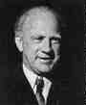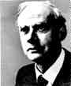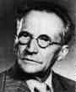

Werner Heisenberg Paul Dirac Erwin Schrödinger

Au delà du déterminisme et du réalisme ?

Au niveau atomique, les lois physiques paraissent très différentes de ce qu’elles sont à notre échelle. De fait, les photons et les particules élémentaires, électrons, protons et neutrons, de même que les édifices qu’ils construisent par assemblages immédiats, atomes et molécules, se comportent très différemment des objets qui peuplent le monde macroscopique.

Si nous n’avons pris conscience de ce fait qu’assez tardivement, c’est parce que la physique s’est, historiquement, développée à reculons en partant des modèles valides à l’échelle humaine. A notre échelle, billes, pendules, aimants, …, évoluent dans l’espace-temps en suivant des trajectoires bien définies que des équations d’évolution permettent de prédire à partir d’un nombre suffisant de conditions initiales, typiquement de position et de vitesse. L’ensemble des interactions mécaniques et électromagnétiques forment le corpus de la physique classique.

Les lois de la physique classique sont déterministes. Cela signifie que l’évolution de n’importe quel système classique peut être prédite avec une précision arbitrairement grande pourvu que les conditions initiales soient connues avec une précision « suffisante ». On rappelle que la signification du mot « suffisante » varie selon que le système considéré est chaotique ou non :

- Si le système n’est pas chaotique, l'imprécision de la prédiction sera, en mettant les choses au pire, une fonction polynomialement croissante de l'imprécision des données. Ainsi en va-t-il d’une planète orbitant autour d’une étoile fixe (c’est le cas le plus favorable car ce mouvement est périodique), d’une boule de billard circulant sans frottement sur la surface plane d’un billard rectangulaire, circulaire ou elliptique ou encore d’un pendule simple sans frottement.

- Si le système est chaotique, il faut craindre que cette imprécision soit épisodiquement une fonction exponentiellement croissante de l’imprécision des données. Ce serait le cas de la boule de billard circulant sur un billard en forme de stade ou du pendule attaché à une corde élastique.

La dynamique des systèmes physiques macroscopiques, chaotiques ou non, est non seulement déterministe mais encore réaliste. On entend par là que, même si ces systèmes sont enfermés dans une boîte opaque et scellée, personne ne doute de la réalité objective d’un mécanisme qui en commande l’évolution. Pour tout scientifique réaliste, découvrir les rouages de ces mécanismes n’est qu’une question de temps et de moyens expérimentaux.

L’image est suggestive d’une médecine qui découvre le phénomène d’élévation anormale (au-dessus de 37°C) de la température du corps humain et y appose le terme « infection », ce qui est une façon savante d’avouer qu’on ne comprend pas ce qui se passe. Le médecin réaliste croît cependant en l’existence d’un agent responsable, qu’il baptise microbe, et une fois qu’il l’a trouvé, soigne par extermination. Toutefois, la médecine n’a pas toujours été réaliste. A condition de remonter suffisamment loin dans le temps (en fait pas si loin que cela !), la maladie était perçue, au choix, comme une punition du ciel, un miasme ambiant, …, le détail de l’énumération est sans intérêt. Entre superstition et réalisme, un troisième courant, dit positiviste, a vu le jour qui, dans le cas de la médecine, s’en est tenu aux faits observables sans penser à l’éventualité d’une cause sous-jacente. C’est cette médecine positiviste qui a soigné nos arrières grands-parents par traitement du symptôme et non de l’agent responsable.
Le positivisme a-t-il une raison d’être en physique ? La question peut choquer si l’on croît dur comme fer, comme le faisait Einstein, qu’il existe toujours un élément de réalité objective, éventuellement provisoirement hors d’atteinte, régissant l’évolution des systèmes.

Si le système étudié est macroscopique tout le monde est d’accord de penser qu’il est déterministe et chacun admet, sans effort, que même enfermé dans une boîte noire, il se trouve toujours dans cette boîte les éléments de réalité qui en expliquent l’évolution. Même si le système est chaotique et qu’il se comporte pseudo-aléatoirement une partie de son temps, personne ne doute que ce comportement erratique résulte, en fait, de l’évolution instable de quelques variables cachées décrivant le système.

Si le système est nanoscopique, le débat change radicalement. A l’échelle atomique, les objets se comportent systématiquement aléatoirement. Par exemple, un noyau radio-actif émet des particules α à des intervalles de temps irréguliers et imprédictibles sauf qu’ils respectent une loi générale de décroissance moyenne exponentielle. Les physiciens réalistes aimeraient penser que ce hasard est de la même veine que celui des systèmes chaotiques et qu’il se trouve à l’intérieur des noyaux quelques mécanismes non découverts obéissant à une dynamique suffisamment instable.

Toutefois, les derniers décennies du XXème siècle ont montré que cette piste n’est sans doute pas la bonne et qu’à ce stade, le courant positiviste défendu par Bohr prend une revanche éclatante : dans le monde quantique, le hasard paraît fondamental et résiste à toute tentative d’explication en terme de variables cachées. En d’autres termes, on peut observer, procéder à des mesures et prédire les probabilités d’issue de toute nouvelle expérience mais la question est et restera vide de sens de se demander quels mécanismes se cachent derrière cet indéterminisme radical. La théorie quantique est le modèle qui décrit correctement l’évolution des systèmes à l’échelle atomique.

La complexité du monde quantique.

Tout système quantique est caractérisé par quelques propriétés qui le rendent réfractaire à l'intuition classique : le probabilisme, l’interférence, l’intrication et l’indiscernabilité.

- Dans l’expérience d’Young, lorsqu’un photon unique (ou une particule élémentaire quelconque) traverse un système de deux fentes étroites et rapprochées, il est impossible de prédire en toute certitude lequel des nombreux détecteurs placés en aval enregistrera l’arrivée de la particule. Seule la probabilité de détection attachée à chaque détecteur peut être calculée a priori et les règles de la mécanique quantique permettent de faire cette prédiction. Ce probabilisme est essentiel et irréductible à toute cause cachée. Dans l’état actuel de nos connaissances, « Dieu semble jouer aux dés ».
- Par ailleurs, dans l’expérience précédente et selon la théorie quantique, le seul événement à prendre en considération est la détection de la particule par celui des détecteurs qui en conserve une trace sensible et objective. Par contre, la question est vide de sens de se demander par quelle ouverture la particule est réellement passée : c’est, en effet, un non-événement qui n’a laissé aucune trace au niveau d’une des fentes. A ce titre, il n’a pas à être pris en considération dans les calculs de prédiction quantique. Ces calculs s’effectuent, au contraire, en assumant que la particule emprunte virtuellement les deux trajets comme s’ils ne formaient qu’une seule trajectoire superposée puis en calculant, selon des règles appropriées, le résultat de l’interférence entre ces deux possibilités. Si on tente une mesure auxiliaire destinée à voir par quelle fente la particule est réellement passée, on perturbe le système à tel point que l’interférence disparaît : on ne parle plus du tout de la même expérience.
- Rien ne ressemble plus à un électron qu'un autre électron et il est impossible de les distinguer en les peignant de couleurs différentes ! Deux objets quantiques identiques et confinés dans une région de l’espace perdent toute notion d’individualité. La raison en est que la notion de trajectoire n’existe plus en mécanique quantique. C’est une conséquence du principe d’incertitude sur lequel nous aurons à revenir. Il en résulte que lorsque deux particules identiques, A et B, se rapprochent puis s’éloignent, il est vide de sens de se poser la question de savoir qui est A et qui est B à la sortie. La vérité est que des particules identiques sont indiscernables et qu’elles forment ensemble un système inséparable. Par exemple, deux photons de même fréquence émis simultanément par un seul atome sont indiscernables dès la naissance et ils doivent être traités par le modèle théorique comme s’ils ne formaient qu’un seul objet intriqué, quelle que soit la distance qui les sépare. Cela reste vrai tant que le reste de l’univers ne perturbe pas leur cohérence interne. De même, deux électrons prisonniers d’un noyau d’hélium forment un système indissociablement intriqué.

Ce n’est que lorsqu’on assemble un nombre suffisant d’objets quantiques qu’on fabrique des objets de dimensions croissantes qui perdent progressivement leur cohérence au contact du milieu extérieur. Leurs comportements rejoignent alors ceux que prédisent les lois de la physique classique.

Les principes de la mécanique quantique.

Il existe un modèle théorique qui décrit correctement les phénomènes quantiques connus. Nous le présentons en adoptant la notation de Dirac. Il repose sur quelques principes que nous présentons informellement.

1) Principe d’observabilité. La physique quantique ne veut et ne peut répondre qu’à des questions dont l’issue est expérimentalement observable et mesurable. Toute autre sorte de question est considérée comme ésotérique, mal posée et, de ce fait, vide de sens. Dans le même ordre d’idée, un événement qui n’a fait l’objet d’aucune mesure effective doit être considéré comme un non-événement qui ne possède pas de réalité objective.

Exemple. Il est dénué de sens de se demander quelle forme ou quelles dimensions caractérisent l'électron. Préciser la forme de l’électron exigerait en effet de le sonder à l’aide d’un système auxiliaire nettement plus petit que lui, ce qui est inconcevable dès l’instant où l’électron est élémentaire. Par contre, on peut mesurer quelques propriétés discrètes qui le caractérisent, sa charge électrique ou encore son moment magnétique propre, M_{z}. On peut ainsi en déduire indirectement son moment angulaire propre (spin, S_{z}), en l’occurrence +1/2() ou –1/2(). De fait, le spin d’une particule élémentaire ne peut être mis en évidence par voie directe, donc mesuré, que si cette particule est chargée : un moment magnétique est alors associé au spin qui lui est directement proportionnel. Dans le cas des particules non chargées, il faut travailler autrement, par exemple en invoquant les lois de conservation.
Par ailleurs, lorsqu’une source émet une suite d'électrons au compte-gouttes, la question est vide de sens de se demander s'ils possèdent, a priori et relativement à Oz, le spin +1/2 ou le spin –1/2. La seule investigation qui peut être tentée à leur égard est de mesurer cette composante de spin. En général, on trouvera aléatoirement - donc une fois sur deux en moyenne - l'une ou l'autre valeur. Toutefois ce serait une erreur de penser que cette réponse révèle une valeur préexistante. Le rôle de la mesure quantique est très différent de celui d’une mesure classique : la perturbation qu’elle exerce sur le système peut être tellement violente qu’elle agit comme un véritable tirage au sort parmi toutes les valeurs autorisées par le principe de l’observable exposé sous peu. Quant à la valeur « réelle » du spin à la sortie d'une source non préparée, personne ne la connaîtra jamais et le fait est que la question est sans objet.
Il n'y a qu'un cas où la mesure ne perturbe pas l'état du système, c'est lorsque celui-ci a été intentionnellement préparé dans un état de spin particulier par rapport à Oz, par exemple +1/2. Dans ce cas, la mesure effectuée selon le même axe, Oz, ne peut que confirmer l'état de préparation. Le principe d'incertitude n'entre en fait en action que lorsque l'observateur mesure une composante qui ne commute pas avec la composante préparée. Ce serait le cas si l'observateur s'intéressait à la mesure du spin relative à Ox ou Oy.

2) Principe de la description d’état. La mécanique quantique développe la description des systèmes dans le cadre des espaces vectoriels de Hilbert. Ce sont des espaces vectoriels semblables à bien des égards à l’espace ordinaire, à trois dimensions, sauf quelques changements qui n’altèrent heureusement pas trop l’ensemble des notations auxquelles on est habitué :

- le nombre des dimensions peut être quelconque allant de deux à l’infini,
- les composantes des vecteurs de même que les scalaires peuvent être complexes.

L’état d’un système élémentaire, une particule par exemple, est indifféremment décrit par un vecteur dit « ket », 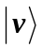, à n dimensions, ou par son dual, dit « bra » 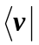. Dans une représentation matricielle, toujours agréable, les vecteurs « kets » peuvent être assimilés à des vecteurs colonnes tandis que les « bras » correspondants sont leurs adjoints, donc les vecteurs lignes obtenus en transposant et en conjuguant les « kets » correspondants. Chacun condense, à sa façon, l’information nécessaire à la description complète de l'état de la particule. L'espace de Hilbert est rapporté à une base orthonormée, relativement à un produit scalaire interne, 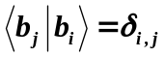. Tout vecteur d’état est développable selon les vecteurs de base,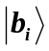,

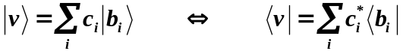,

où les coefficients, c_{i}, se calculent comme suit : 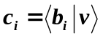.
Le produit scalaire s'étend à tout couple de vecteurs « bras », 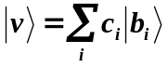 et « kets », 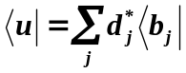. Il se note :

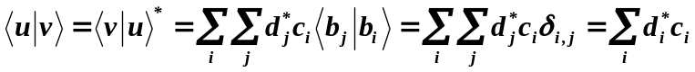.

On définit encore le carré de la norme de :

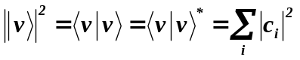.

Au vu de ce qui vient d'être dit, 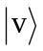peut se réécrire sous la forme : 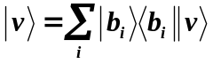.
L’opérateur, 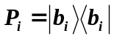, dit « produit extérieur », peut être vu comme l’opérateur qui projette tout vecteur sur le vecteur de base 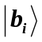. Si la base de Hilbert est complète, on doit avoir :

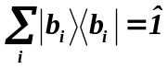.

Considérons l'exemple d'un électron ne possédant que deux états possibles de spin, selon Oz, , +1/2 et –1/2, notés indifféremment, 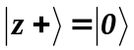et 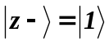. La représentation matricielle des vecteurs de base de l’espace de Hilbert s'écrit :

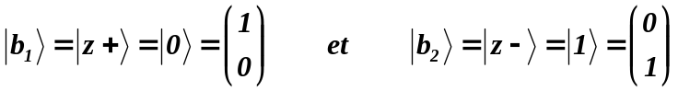.

Les projecteurs, P_{i}, associés aux vecteurs de base s’écrivent :

,

et on a bien que la représentation est complète : 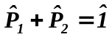.

3) Principe de superposition. Un système nanoscopique, qui n’a fait l’objet d’aucune préparation particulière, peut coexister virtuellement dans tous les états accessibles à la mesure et son vecteur d’état s’exprime comme combinaison linéaire des vecteurs de base de l’espace de Hilbert correspondant,

.
Dans cette relation, les coefficients, 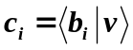, sont réels ou complexes et le carré de leur module vaut la probabilité que le système soit précisément mesuré dans l’état, i :

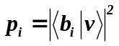.

La somme des probabilités devant valoir 1, on voit que doit être normé à l’unité :

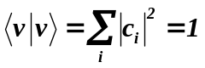.
Seules les probabilités, p_{i}, étant calculables, il en résulte que tout vecteur d’état, , n’est défini qu’à un facteur multiplicatif inessentiel, 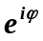, près. Autrement dit l’opération, 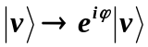, est une opération de symétrie (dite de jauge) du système.

4) Principe de l’observable. Toute grandeur observable et donc mesurable est caractérisée par un opérateur, , hermitien qui agit sur les vecteurs d’états, transformant les « kets » en « kets » ou les « bras » en « bras » en suivant les règles suivantes :

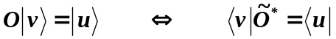.

Seules les valeurs propres, λ, de cet opérateur, nécessairement réelles, sont observables. Elles sont solutions de l’équation aux valeurs propres :

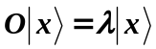.

Lorsqu’on cherche à mesurer la grandeur associée à un opérateur, , on a la certitude que les valeurs observables sont à chercher parmi les seules valeurs propres de cet opérateur. Par contre, il est totalement impossible de deviner à l’avance quelle valeur sortira précisément de la mesure car cela est aléatoire. Seule la probabilité qu’une valeur propre particulière soit détectée est calculable selon le protocole suivant : si l’état initial est décrit par le vecteur, 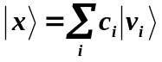, où les 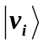 forment la base des vecteurs propres relativement à la grandeur mesurée, la probabilité qu’on mesure la valeur propre, λ_{i}, vaut 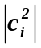.

Tout opérateur est décomposable, sous forme spectrale, en termes des valeurs propres et des projecteurs associés,

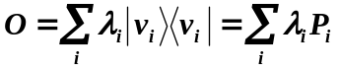,

d’où il résulte que tout opérateur possède une représentation matricielle. Par exemple, les représentations matricielles (hermitiennes) associées aux opérateurs des composantes du spin de l’électron s’écrivent (cfr Annexe 1) :

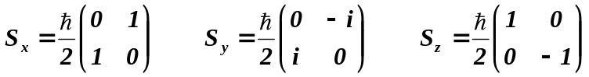.

La représentation matricielle de l’opérateur associé à la composante du moment magnétique, orientée selon Oz, se note similairement :

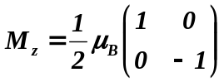

6) Principe de la mesure par projection d’état.

Toute mesure d’une grandeur physique effectue un tirage au sort parmi les valeurs propres de l’opérateur associé. De plus, lorsqu’une valeur propre est sélectionnée, l’état du système est instantanément projeté sur l’espace des vecteurs propres associés à λ. Techniquement cela signifie que la mesure active l’opérateur de projection associé,

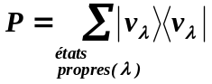,

et qu’elle transforme le vecteur d’entrée normalisé en un vecteur de sortie renormalisé :

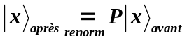.

Lorsque les valeurs propres sont non dégénérées, ce que nous supposerons afin de ne pas alourdir la présentation, le sous-espace propre se réduit au seul vecteur propre, , associé à la valeur propre mesurée et l’opérateur de projection se réduit simplement au produit extérieur :

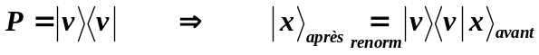.

Du fait que P n’est pas unitaire, cette égalité sous-entend de renormaliser le vecteur d’état, en fait :

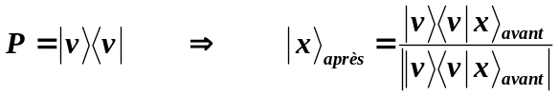.

Alors que les opérateurs d’évolution sont, nous allons le voir, unitaires, déterministes et réversibles, les opérateurs de projection activés par les mesures sont non unitaires, probabilistes et irréversibles. Toute mesure effectuée sur un système entérine provisoirement la valeur de la grandeur mesurée et précise le nouveau vecteur d’état en projetant l’ancien sur le sous-espace des vecteurs propres de l’opérateur associés à la valeur propre mesurée. En particulier, si une mesure préalable a préparé le système dans un état propre déterminé, la probabilité qu’il soit détecté dans le même état lors d’une deuxième mesure vaut 1 (certitude) et dans un état différent vaut 0 (impossibilité). Toute mesure ultérieure de la même grandeur ne peut plus rien changer au fait que le système est désormais décrit par ce vecteur d’état particulier. Nous verrons que cela cesse d’être vrai si on tente ultérieurement la mesure d’une autre grandeur du système qui ne commuterait pas avec la précédente : le vecteur d’état serait modifié dans ce cas.

Un observateur qui reçoit un seul électron se trouvant dans un état de superposition quantique,

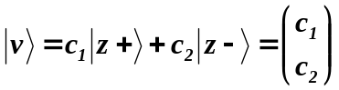,

est dans l'impossibilité de le cloner car en le mesurant il le projette automatiquement dans l'un ou l'autre de ses états de base. Autrement dit la mesure détruit l'état entrant.

5) Principe d'évolution des systèmes quantiques.

Tout système quantique qui se trouve dans un état, , demeure dans cet état aussi longtemps qu'il ne subit aucune interaction. Toute interaction s'accompagne d'un changement d'état sous l'effet d'une transformation unitaire, U :

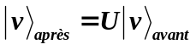

Alors que les opérateurs qui correspondent à des grandeurs observables sont hermitiens, 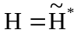, ceux qui font évoluer la fonction d’onde sont unitaires, 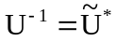, déterministes et réversibles. Il existe un lien étroit entre ces deux types d’opérateurs : tout opérateur unitaire peut effectivement s’écrire comme l’exponentielle imaginaire d’un opérateur hermitien soit,

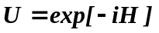.

Le vecteur d’état d’un système évolue en respectant l’équation de Schrödinger :

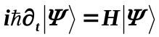,

dont la solution s’écrit, dans les cas fréquents où le hamiltonien, H, ne dépend pas du temps :

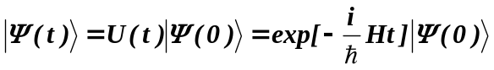.

L’opérateur d’évolution U(t) étant unitaire, la transformation qu’il représente est nécessairement réversible : elle est en effet inversible, 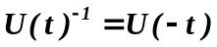, et en préservant la norme, elle prévient toute forme de dissipation (dans le monde quantique pur, les frottements sont en effet inexistants).

Dans cette formule, l’exponentielle de l’opérateur H se calcule grâce au développement en série classique ou encore sous la forme spectrale :

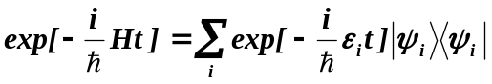,

où l’on voit apparaître, en exposant, les valeurs propres de H.

Le cas de l'électron : l’expérience de Stern-Gerlach.

Une expérience célèbre condense, à elle seule, quelques uns des ingrédients nécessaires au développement de l’intuition quantique. On la décrit schématiquement comme suit. De l’argent métallique est chauffé dans un four jusqu’à obtenir des atomes de vapeur qu’on éjecte par une petite ouverture le long d’un axe Oy soigneusement collimaté. On fait passer ces atomes dans l’entrefer d’un électro-aimant puissant (analyseur de Stern-Gerlach) dont le profil garantit un gradient intense d’induction selon l’axe transversal, Oz.
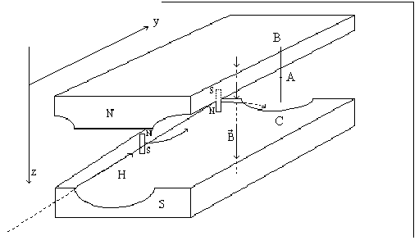
y
z
x
N
S

Un atome d’argent est électriquement neutre et, dans son état fondamental, il ne possède aucun moment magnétique orbital. On s’attendrait donc à ce qu’il reste insensible au champ magnétique et poursuive son chemin sans être dévié pour aboutir au point A sur l’écran d’observation. La réalité expérimentale est différente : les atomes sont individuellement et aléatoirement déviés dans la direction des z positifs ou négatifs et ce dans une proportion 50-50 : ils dessinent deux zones d’impacts bien contrastées, en B et en C sur la figure. La suite que l’on observe, {BBCBCCCBCBBB…}, est complètement aléatoire au sens que la théorie de l’information prête à ce terme : sa complexité algorithmique vaut exactement 1bit/symb.

On interprète ces observations en posant que l’atome d’argent possède un moment magnétique interne, μ_{z}. C’est l’électron de valence de l’atome qui est porteur de ce moment, dit de spin, et l’atome en hérite tout naturellement. A ce stade, on pourrait penser avoir compliqué inutilement les choses en utilisant des atomes d’argent. Pourquoi ne pas recommencer l’expérience directement avec des électrons ? Cela serait certainement possible mais le fait que l’électron soit chargé introduit une complication supplémentaire : il serait, en effet, très fortement dévié par le champ magnétique, dans le plan Oxy, et sauf à profiler l’entrefer en arc de cercle, il échapperait immédiatement au gradient d’induction.

Le fait que certains atomes soient déviés vers le haut et d’autres vers le bas, résulte-t-il d’une pré-orientation différente des moments magnétiques individuels par rapport à l’axe Oz ? On le comprendrait en remplaçant les atomes par de petits aimants, orientés au hasard : le gradient d’induction entraînerait une résultante de force, 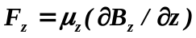, orientée, selon Oz, dans un sens ou dans l’autre selon le signe de μ_{z}. Toutefois la comparaison avec des aimants classiques s’arrête là car des aimants orientés au hasard feraient apparaître une traînée continue d’impacts le long du segment BC or on observe des impacts isolés à ses extrémités.

De plus, la direction de l’axe Oz de l’analyseur ne joue aucun rôle particulier, sauf qu’elle est perpendiculaire à l’axe Oy de propagation. Si l’on fait tourner l’analyseur d’un angle, θ, quelconque autour de l’axe Oy, on constate que les impacts de détection sur l’écran tournent eux aussi du même angle en sorte que 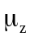 exhibe en permanence une des valeurs, 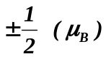 !

De toute évidence l’analyseur joue un rôle inattendu. La théorie quantique interprète ces résultats en posant que l’analyseur trie aléatoirement les atomes en deux catégories seulement, caractérisées par des moments magnétiques, , dont la valeur peut être déduite de l’écartement des points B et C (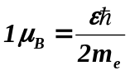, où μ_{B} est le magnéton de Bohr).
On voit que cette interprétation pose immédiatement un problème à l’intuition : le caractère aléatoire des observations n’est pas uniquement imputable à la source : l’analyseur interfère.

On peut tenter d’y voir plus clair en poursuivant l’investigation expérimentale. On découvre alors qu’il faut effectivement faire table rase de l’intuition développée au contact du monde macroscopique. Voici les faits.

On découvre une autre source d’étonnements lorsqu’on enchaîne en série plusieurs analyseurs. Une difficulté expérimentale se présente toutefois, à ce stade, du fait qu’il ne suffit pas de disposer les analyseurs les uns derrière les autres. En effet les atomes qui traversent le premier électro-aimant sont inévitablement déviés vers le haut ou vers le bas. Imaginons que nous continuions à travailler sur le faisceau supérieur. Ce faisceau suit maintenant une trajectoire selon un axe Oy’ qui ne coïncide plus avec l’axe Oy et du coup l’axe Oz s’en trouve modifié lui aussi. Nous n’entrerons pas dans les complications liées à la rectification de la trajectoire du faisceau dans l’alignement Oy primitif, d'ailleurs le montage n'a nullement vocation pratique, seulement pédagogique. On trouvera dans le cours de Feynman une solution envisageable mais il nous suffit de savoir que cela est possible. Nous représenterons schématiquement l’analyseur rectifié comme suit :

z+
z-
z
y
100%
50%
50%
Oz

Un premier analyseur de Stern-Gerlach qui reçoit des particules magnétiques - disons des électrons - sépare le faisceau en deux sous-faisceaux filtrés chacun selon une valeur du moment magnétique, 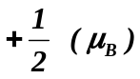 ou 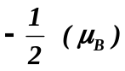, mesuré selon l’axe Oz. Pour alléger les notations, nous notons indifféremment, z+ (ou 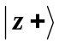) et z- (ou 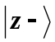), les états filtrés correspondants. Débrouillons-nous pour que les électrons traversent individuellement l'analyseur (au compte-gouttes). A ce stade, il importe de ne pas confondre les deux cas de figure suivants :

1°) On place des détecteurs à la sortie de l'analyseur, autrement dit on effectue une mesure afin de savoir quel détecteur va enregistrer l'électron. L'opérateur hermitien qui est associé à cette mesure se note

Les seules valeurs observables sont les valeurs propres de cet opérateur, et ,
L'électron ayant emprunté le canal révélé par la mesure est instantanément projeté dans l'état propre correspondant, 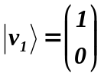 ou 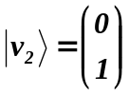.

2°) On ne place aucun détecteur derrière l'analyseur, autrement dit on laisse l'électron transiter au travers de l'analyseur sans intervenir. Cette fois, c'est un opérateur unitaire d'évolution, SG, qui est associé à l'analyseur. Il est constitué à partir des vecteurs propres de l'opérateur précédent, rangés en colonnes successives. L'électron ressort de l'analyseur dans un état de superposition quantique,

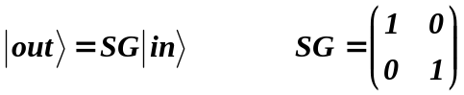

Ce cas est simplissime car l'opérateur est l'identité. De fait, un électron initialement dans l'état 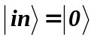 (ou 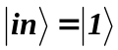) demeure dans cet état à la sortie du fait qu'il a été préparé selon un état propre de l'opérateur associé à l'analyseur. Celui-ci ne peut que confirmer cette préparation.

Pour rendre les choses plus intéressantes, il faut faire transiter l'électron au travers d'un analyseur orienté autrement.

Si des électrons préparés dans l'état (par exemple par un premier analyseur) entrent dans un deuxième analyseur, tourné de 90° autour de Oy, dans un sens ou dans l’autre, en sorte que son axe bascule dans la position Oz’ = ±Ox, on constate que les électrons sont aléatoirement et équitablement déviés dans les directions positive et négative de Ox.

Il y a plus fort, si on absorbe le sous-faisceau orienté selon x- et qu’on fait repasser celui qui reste dans un troisième analyseur orienté comme le tout premier, on observe à nouveau des déviations aléatoires selon z+ et z-. Tout se passe comme si les électrons ne se souvenaient plus du premier filtrage !

z+ (50%)
z-
Oz
Ox
x+ (25%)
x-
(100%)
Oz
z+ (12.5%)
z- (12.5%)

Cette série d’expériences semble confirmer que l’analyseur choisit aléatoirement les valeurs observées parmi quelques valeurs autorisées, deux dans le cas du spin de l’électron, autrement dit, que l’analyseur fonctionne comme un filtre de mesure aléatoire. On sait que, d’une manière générale, toute mesure perturbe le système auquel elle s’adresse. C’est sans conséquence en physique classique car les systèmes sont de grande taille et on peut toujours s’arranger pour que la perturbation soit rendue aussi petite que l’on veut et en tous cas inférieure à la précision des étalons utilisés. Mais cela cesse d’être vrai lorsqu’on mesure une propriété d’un système qui se situe tout en bas de l’échelle dimensionnelle. Dans ce cas, la perturbation peut atteindre le même ordre de grandeur que celui de la variable que l’on mesure à tel point que le résultat de cette mesure devient aléatoire.
Voyons à présent le cas général, lorsque l’électron, préparé dans l’état, 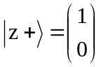, est analysé par un 2ème appareil de Stern-Gerlach tourné d’un angle, θ, dans le sens direct, autour de Oy.

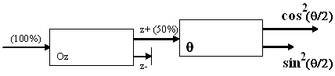

L'opérateur hermitien associé au deuxième analyseur, noté, M_{θ}, s'obtient en appliquant l’opérateur de rotation convenable à M_{z} = M₀ (cfr. Annexe 1), soit :

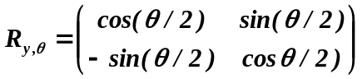

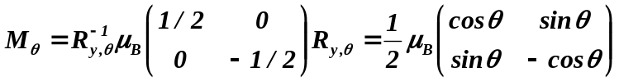.

Le lecteur vérifiera au passage que M₀ = M_{z} et que M_{π/2} = M_{x}. Les valeurs propres n’ont pas changé, elles valent toujours, λ₁ = μ_{B}/2 ou λ₂ = -μ_{B}/2, mais les vecteurs propres ont changé :

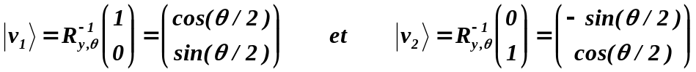.

A l’issue de cette mesure, l’électron bascule dans l’état propre révélé par la mesure, soit,

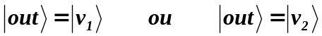.

Les valeurs propres λ₁ (resp. λ₂) ne sont pas équiprobables. Le calcul donne et la mesure confirme :

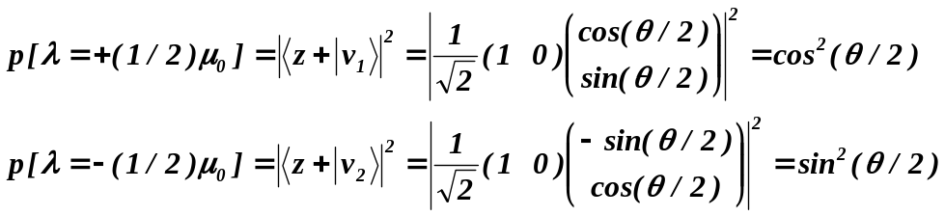.

On note que seuls deux cas mènent à une certitude : si θ = 0, le deuxième appareil confirme le filtrage opéré par le premier tandis que si θ = π, la particule préparée dans l’état de moment magnétique, +μ_{B}, se retrouve assez naturellement dans l’état , -μ_{B}. Dans tous les autres cas, la composante selon Oz est irrémédiablement perdue en échange de celle selon le nouvel axe. Nous verrons que ceci est en rapport direct avec le principe d’incertitude : de fait les opérateurs, M_{z} et M_{θ}, ne commutent pas sauf si θ = 0 ou π.

Si on laisse les électrons transiter librement, le deuxième analyseur se voit associer un opérateur unitaire, SG, qui agit sur le vecteur d'état de l'électron entrant :

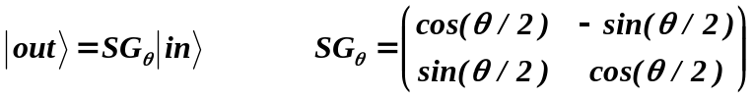

Par exemple un électron, initialement dans l'état (ou ), sort de l'analyseur dans l'état de superposition quantique, 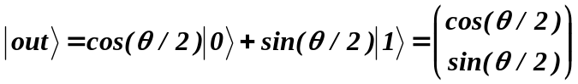.

Le cas du photon : les lois de Malus.

Les résultats établis à propos de l'électron sont transposables au photon moyennant quelques aménagements. Une première différence tient au fait que le photon n'est sensible ni aux champs électriques ni aux champs magnétiques. Autrement dit, il n'est pas possible de lui imposer une direction extérieure pouvant servir d'axe de référence, Oz, pour mesurer la composante S_{z} de son spin. Cette direction, il faut la trouver à l'intérieur et la seule envisageable est sa vitesse de déplacement. Il ne faut pas chercher ailleurs la raison apparemment étrange d'orienter différemment les axes Oxyz dans les cas de l'électron ou du photon.

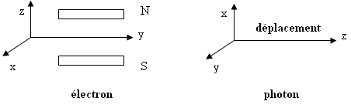

Une autre différence tient à la valeur du spin qui vaut, , dans le cas du photon, et, 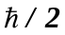, dans le cas de l'électron. Rappelons cependant (cf. Annexes) que, dans le cas du photon, les seules valeurs observables pour S_{z} sont +1 et -1 car 0 est impossible. En résumé, on peut envisager de noter les états de spin +1 (resp. -1) sous la forme z+ (= 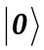) ou z- (= 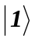), selon l'état d'hélicité du photon. Ce terme barbare rappelle qu'un photon tel que 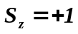 est "vissé" à droite tandis qu'il est vissé à gauche si 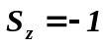.

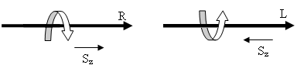

Les opticiens interprètent autrement la distinction entre ces deux modes : ils parlent de photon polarisé circulairement à droite (Right) et polarisé circulairement à gauche (Left). On note habituellement ces deux états à l’aide des vecteurs de base,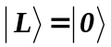et 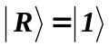.

Remarque. Comme souvent en physique des conventions ont été adoptées pour certaines grandeurs (le courant électrique, par exemple) à une époque où on ne connaissait pas l’agent atomique responsable. C’est également le cas pour la distinction entre polarisation circulaire gauche et droite. Les opticiens sont restés fidèles à la convention inverse, héritée de la théorie électromagnétique de Maxwell, qu’une lumière est polarisée circulairement à droite (resp. à gauche) si un observateur qui la regarde venir vers lui doit un champ électrique qui tourne comme les aiguilles d’une montre (resp. en sens inverse). Par bonheur, un électron (négatif !) d’un milieu absorbant qui se trouverait sur le passage d’une lumière dont le champ électrique tournerait à droite entrerait en rotation contraire. Pour pouvoir justifier que cet électron acquiert un moment cinétique orienté dans le sens de progression de la lumière, il faut obligatoirement qu’il l’ait absorbé un photon vissé à droite.

La base,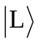et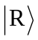, n’est pas la plus commode. On préfère habituellement utiliser la base, plus intuitive, 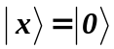 et 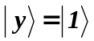, se référant aux états de polarisation linéaire du photon selon l'un ou l'autre axe, Ox ou Oy. Evidemment il existe une transformation permettant de passer de l'une à l'autre base :

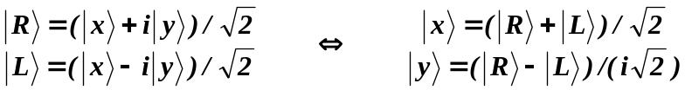

On condense habituellement ces relations grâce à la matrice de transformation, T :

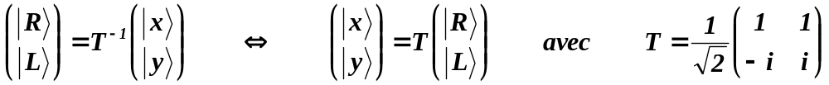

Distinguer les états de polarisation linéaires est particulièrement facile grâce au prisme séparateur.

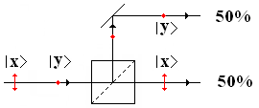

Ce montage optique a une fonction analogue à celui de Stern-Gerlach : il partage le faisceau initial en deux sous-faisceaux ne comportant plus que des états purs, x ou y. Toutes les expériences qui ont été faites avec les électrons peuvent être refaites avec les photons, avec des conclusions similaires, en particulier analyser un photon préparé dans un état x, à l'aide d'un analyseur tourné de n'importe quel angle, θ, autour de Oz. La discussion réclame cependant davantage de soin, dans le cas du photon, du fait que l'on souhaite travailler dans la base intuitive (x, y). Dans la base, (R, L), tout aurait été simple car R et L correspondent aux états de spin, S_{z}= +1 ou -1. L'opérateur de spin se noterait simplement :

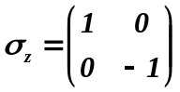

et la matrice de rotation à prendre en considération serait (Cf. Annexes),

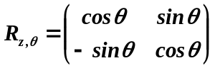

Le fait de travailler dans une base différente exige de modifier cette matrice de rotation :

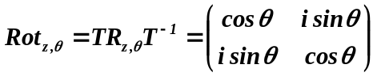

En cas de mesure effectuée par deux détecteurs situés en aval, l'opérateur hermitien associé s'en déduit :

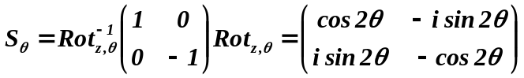

dont les valeurs propres d'hélicité sont toujours +1 et -1 et les vecteurs propres s'écrivent :

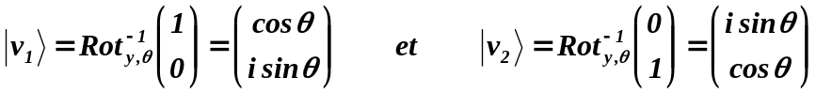

En cas de transit, l'opérateur unitaire associé au prisme polarisant séparateur se note :

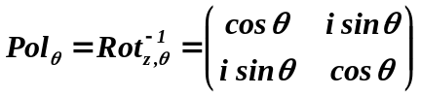

On note que l'on a : 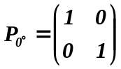 et 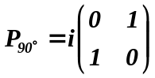

Le calcul donne et la mesure confirme :

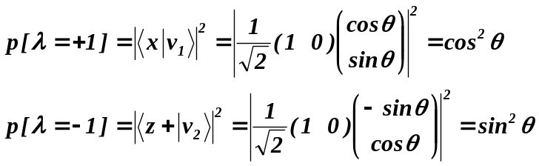.

On retrouve la loi classique de Malus, valable pour le photon.
6) Principe d’évolution.

On agit sur une particule porteuse d’un moment magnétique en la soumettant à une induction magnétique constante,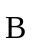. Le hamiltonien correspondant s’écrit, dans la base, 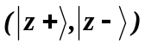:

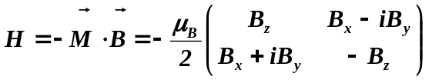

Cet opérateur jouit de propriétés algébriques remarquables, en particulier (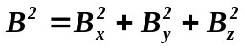) :

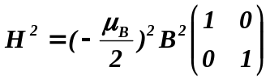,

d’où il résulte que l’opérateur unitaire qui fait évoluer le vecteur d’état s’écrit :

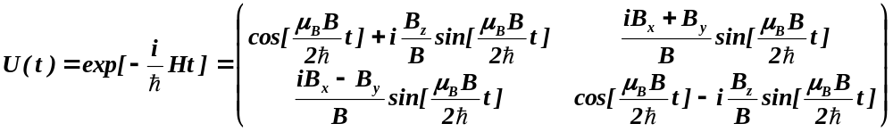.

Par exemple, un électron préparé dans l’état, 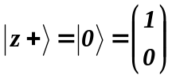, et soumis à une induction constante, , évolue comme suit :

.

Deux cas particuliers valent le détour :

- si l’induction est parallèle à Oz, on trouve :

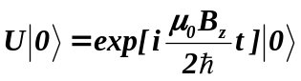,

d’où on conclut que rien d’observable ne se passe du fait que le vecteur d’état est simplement multipliée par une phase inessentielle.

- si l’induction est parallèle à Ox, on trouve :

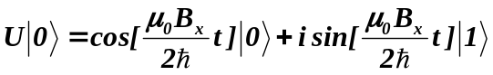

L’électron, est entré dans un état de superposition variable au cours du temps : le filtrage initial, selon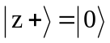, est détruit.

